Инструкция по эксплуатации

Используйте изделие по назначению!

МОНТАЖ ИЗДЕЛИЯ
Монтаж изделия должна проводить организация, имеющая допуск к монтажным работам.
1. Подготовить ровную горизонтальную поверхность под установку лианы.
2. Пробурить 4 ямы диаметром 350 мм на глубину 900 мм.. Дно каждой ямы засыпать щебнем слоем 200 мм.
3. Установить стойки лианы в соответствующие ямы, залить бетоном на глубину 700 мм, дать затвердеть.
Правила эксплуатации
1. Дети до 16 лет допускаются до эксплуатации изделия только под руководством аттестованного инструктора.
2. Проводить тех. обслуживание изделия - не реже одного раза в неделю.
3. Проводить визуальный осмотр изделия и проверять крепежные соединения - ежедневно.

Правила транспортировки
Изделие должно транспортироваться грузовым транспортом с соблюдением правил для конкретного вида транспорта.

Гарантийные обязательства
Изготовитель гарантирует соответствие изделия техническим требованиям при соблюдении потребителем условий эксплуатации и хранения.
Гарантийный срок эксплуатации – 12 месяцев со дня получения изделия потребителем.

Сведения о рекламациях
В случае обнаружения дефектов и неисправностей изделия Потребитель имеет право предъявить рекламацию в течение 30 дней с момента получения изделия, а Изготовитель обязуется удовлетворить требования по рекламации в течение 30 дней с момента её получения.

Свидетельство о продаже

Дата _________ Выдал _____________________________

Дата _________ Подпись покупателя ________________
ООО «Пумори – Спорт»

ЛИАНА

Паспорт – описание
700.189.000ПС

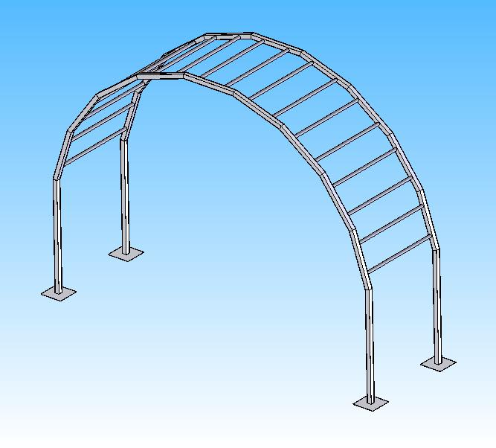
Россия, 620142, г. Екатеринбург, ул. Фрунзе, 35А
Тел.: (343) 287-93-70; 287-93-80
E-mail:psp@pumori.ru
www.pumorisport.ru
Техническое описание

Техническое описание предназначено для ознакомления с конструкцией качелей и содержит данные об устройстве изделия, необходимые для обеспечения его правильной эксплуатации.

НАЗНАЧЕНИЕ

Лана предназначена для активного отдыха детей. Устанавливаются на открытой площадке.

Технические данные
Габаритные размеры, не более, мм:
Высота - 2300
Длина - 3500
Ширина - 1100
Вес, не более, кг - 75

Устройство изделия

Лиана представляет собой сварную конструкцию из труб. Опорные элементы выполнены из квадратной трубы 40х40х2,5мм.

Комплектация

- Боковина с гимнастической стенкой - 2 шт.
- Перемычка - 18 шт.

1 2

Рис.1. Лиана

Изготовитель оставляет за собой право на изменения конструкции, не ухудшающие эксплуатационные характеристики изделия.

СВИДЕТЕЛЬСТВО О ПРИЕМКЕ

Код изделия: 700.189
соответствует техническим требованиям конструкторской документации и признано годным для эксплуатации.

Приемку произвел ________________Дата выпуска 21.09.2018г.
^{(роспись )}
Приемку произвел ________________Дата выпуска _________ ^{(роспись кладовщика ПС)}

